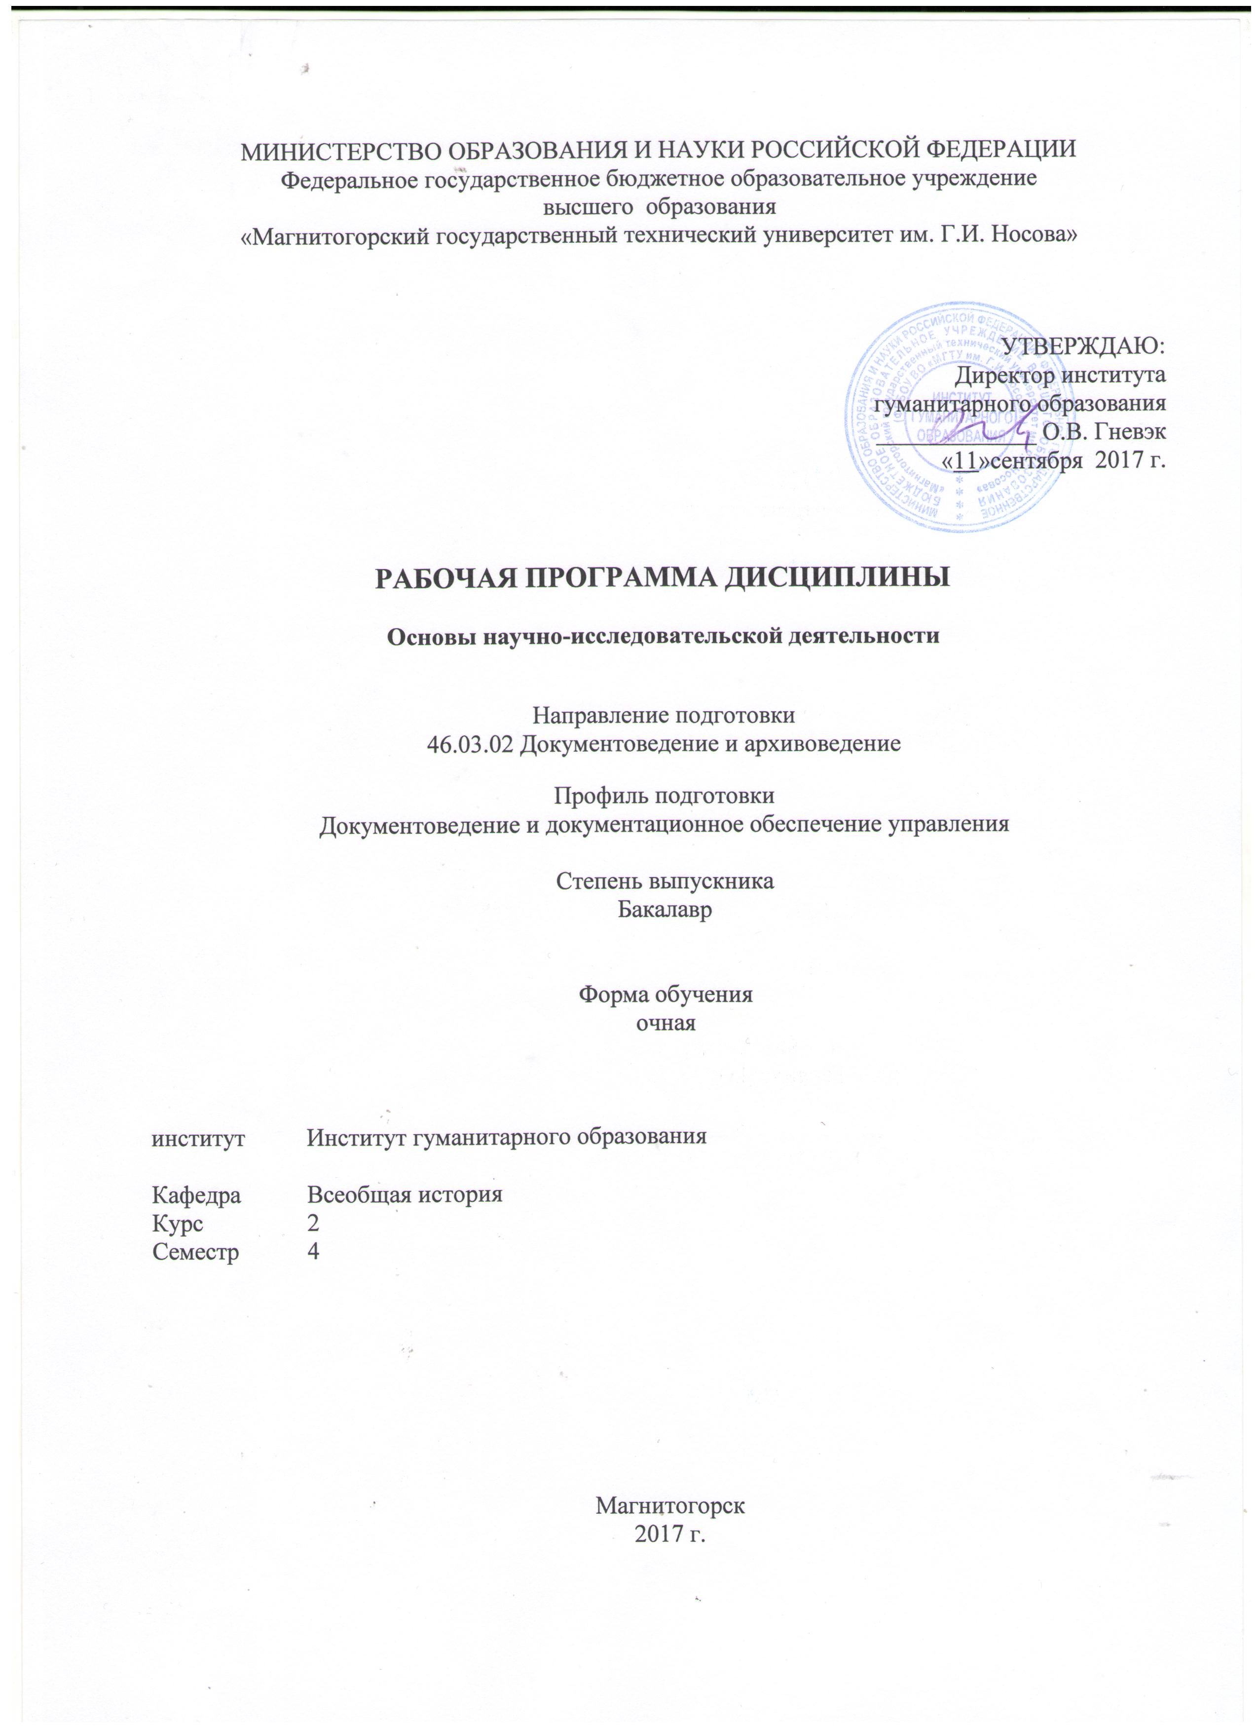
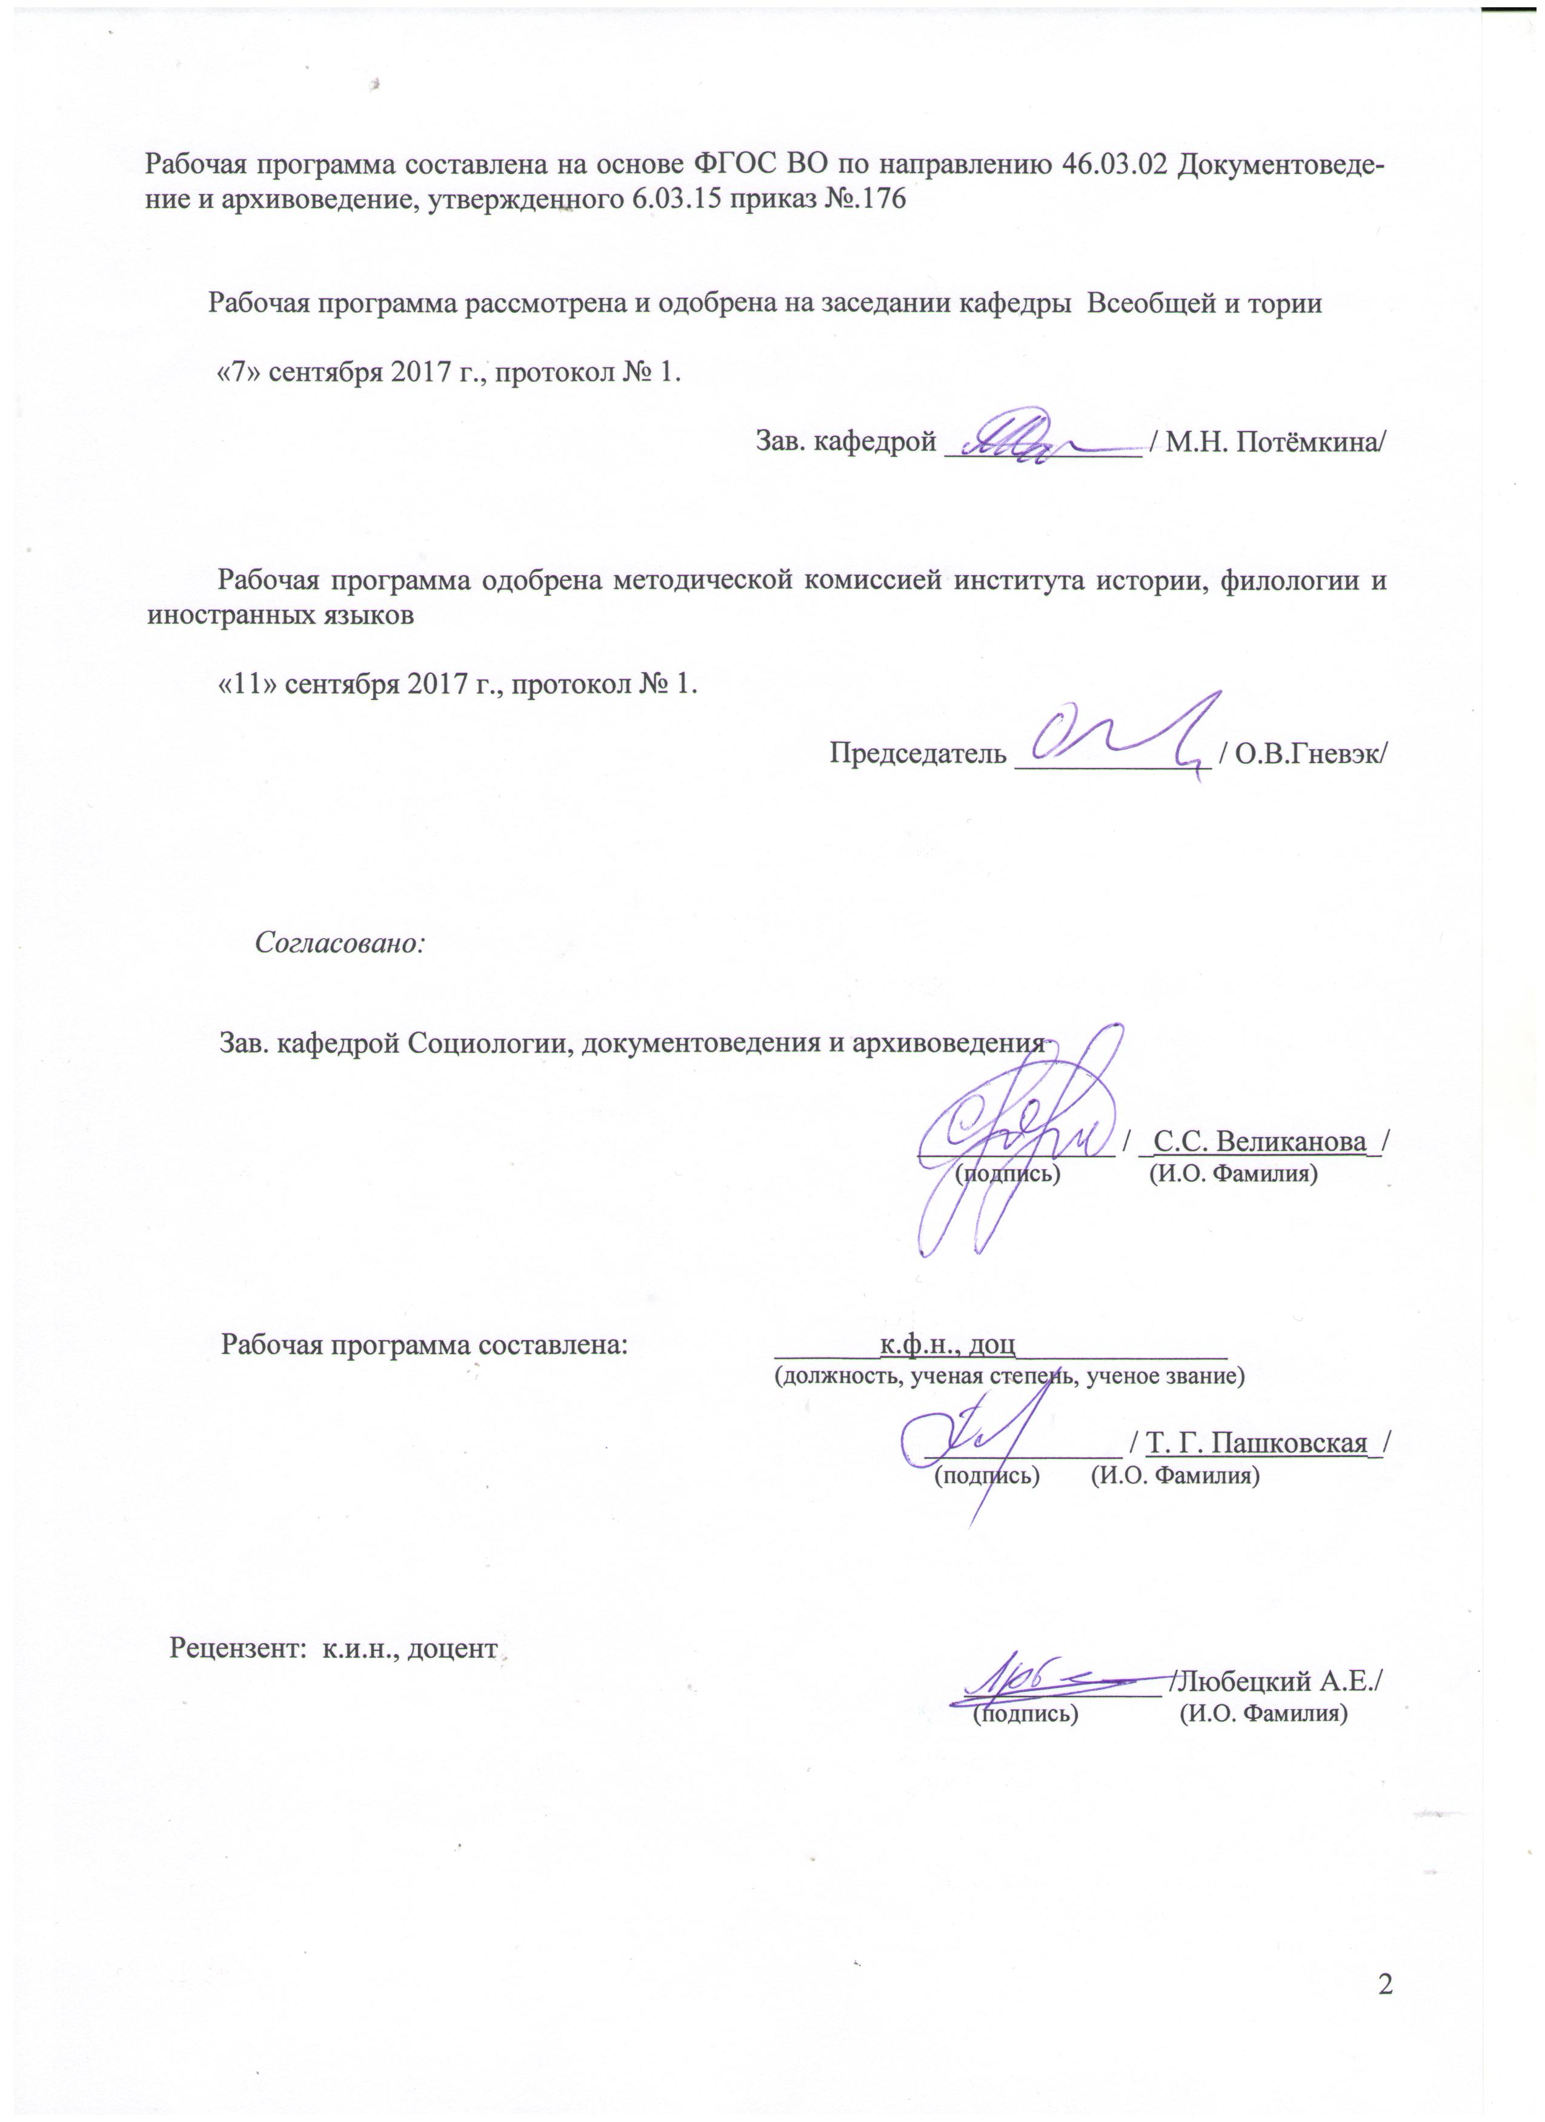
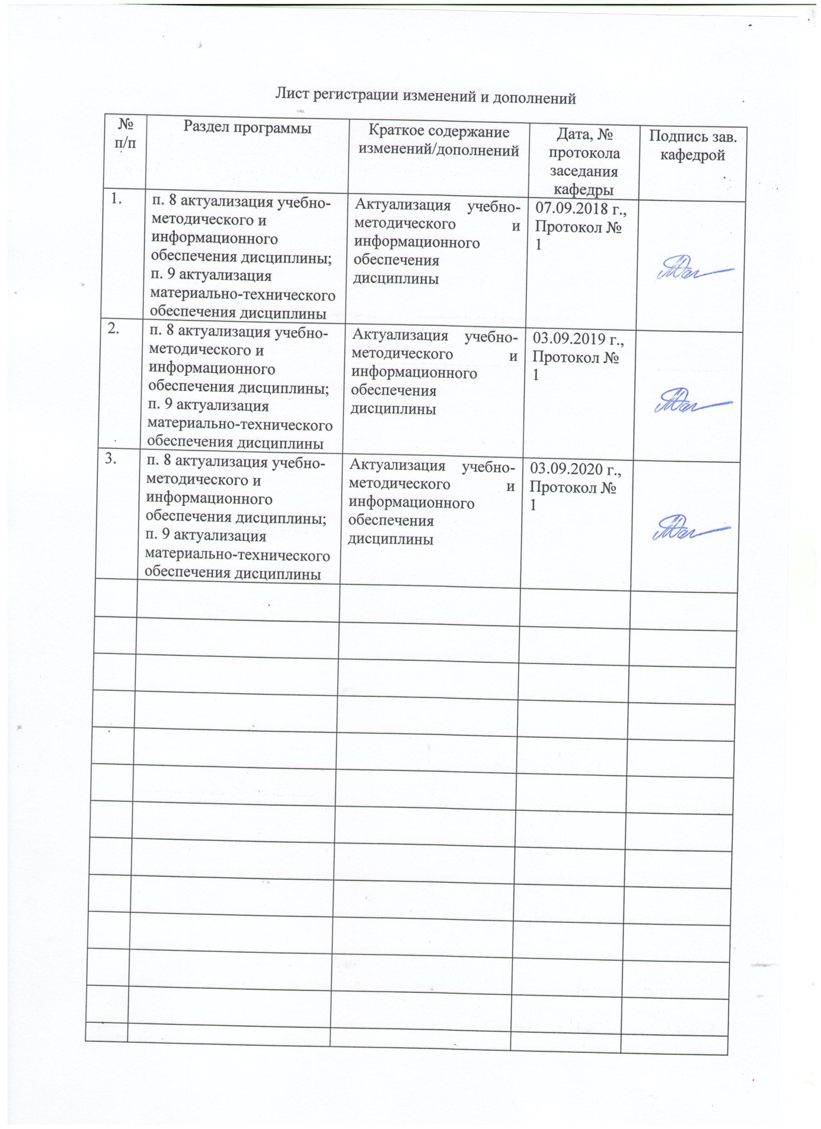
1 Цели освоения дисциплины
Целями освоения дисциплины является формирование общего представления о научно-исследовательской деятельности, обучение основам методологии научного исследования, развитие познавательной активности и исследовательской культуры, а также формирование общекультурных и профессиональных компетенций студентов, обучающихся по направлению 46.03.02. Документоведение и архивоведение.

2 Место дисциплины в структуре образовательной программы подготовки бакалавра
Дисциплина «Основы научно-исследовательской деятельности» входит в профессиональный цикл образовательной программы по направлению подготовки бакалавров 46.03.02 «Документоведение и архивоведение» с профилем «Документоведение и документационное обеспечение управления».
Для изучения дисциплины необходимы знания (умения, навыки), сформированные в результате изучения школьной программы по обществознанию и в результате освоения курса «Количественные методы в гуманитарных исследованиях». В дальнейшем его основные положения будут рассматриваться в курсах основных дисциплин, таких как «Проектная деятельность», «Документная лингвистика».

3 Компетенции обучающегося, формируемые в результате освоения
дисциплины и планируемые результаты обучения
Дисциплина «Основы научно-исследовательской деятельности» формирует следующие общекультурные и профессиональные компетенции:

Структурный элемент  компетенции | Уровень освоения компетенций
Структурный элемент  компетенции | Пороговый  уровень | Средний  уровень | Высокий  уровень
ОПК-1 способностью использовать теоретические знания и методы исследования на практике
Знать: | Методологию и методы научных исследований | Принципы научно-исследовательской деятельности | Тенденции в современной науке
Уметь: | Структурировать эмпирический материал | Систематизировать эмпирический материал | Анализировать данные, формулировать теоретические выводы
Владеть: | Умением подбирать эмпирический материал в соответствии с целью исследования | Навыками работы с разными видами источников и обработки эмпирических данных | Приемами анализа и критическим мышлением
ПК-1 способностью применять научные методы при исследовании объектов профессиональной деятельности
Знать: | Современные методы научно-исследовательской деятельности | Особенности гуманитарного исследования | Историю и современные направления в развитии методологии и методике научных исследований
Уметь: | Осуществлять сбор эмпирических данных и систематизировать их | Типологизировать и классифицировать общественные явления, процессы, факты. | Анализировать и давать оценку результатам исследования.
Владеть: | Приемами отбора и систематизации данных. | Приемами анализа различных источников | Методами практического использования результатов исследований в профессиональной деятельности
ПК-4 способностью самостоятельно работать с различными источниками информации
Знать: | Виды источников, методы работы с базами данных | Особенности работы с различными видами источников | Принципы формирования оптимальной (достаточной, репрезентативной) источниковой базы для исследования
Уметь: | Работать с информационными базами | Подбирать источники для научных исследований | Анализировать эвристический потенциал источниковой базы
Владеть: | Приемами поиска и подбора источниковой базы | Критически анализировать источники | Извлекать сущностную информацию из источника и формулировать теоретические выводы

В результате освоения дисциплины обучающийся должен:
- знать методологические подходы, особенности и этапы гуманитарного исследования;
- уметь обосновывать актуальность темы исследования, описывать методологию, источниковую базу работы, определять объект и предмет исследования, работать с дополнительной литературой, излагать свои мысли, участвовать в дискуссии;
- владеть навыками поиска источников и самостоятельной работы с литературой.

4 Структура и содержание дисциплины
Общая трудоемкость дисциплины составляет 3 зачетные единицы, 108 часа:
– аудиторная работа – 54 часов (18 – лекций, 36 - семинаров);
– самостоятельная работа – 18 часов
– контроль (экзамен) – 36 часов

Раздел/ тема  дисциплины | Семестр | Виды учебной работы,  включая самостоятельную работу студентов и  трудоемкость (в часах) |  |  | Формы текущего и  промежуточного  контроля успеваемости | Компетенции
Раздел/ тема  дисциплины | Семестр | лекции | практич. занятия | самост.  раб. | Формы текущего и  промежуточного  контроля успеваемости | Компетенции
1. Теоретические основы научно-исследовательской деятельности
1. Введение в научно-исследовательскую деятельность. | 4 | 2 | 4 | 2 | Устный опрос | ОПК-1 (зув)  ПК-1 (з)
1.2. Особенности научно-исследовательской деятельности в гуманитарной сфере | 4 | 2 | 4 | 2 | Устный опрос | ОПК-1 (зв)  ПК-4 (зу)
1.3. Понятийно-категориальный аппарат общественных наук. | 4 | 2 | 4 | 2 | Контрольная работа | ОПК-1 (зув)  ПК-1 (зв)
Итого по разделу |  | 6 | 12 | 6
2. Методология научно-исследовательской деятельности
2.1. Методология науки: природа, уровни, функции | 4 | 2 | 4 | 2 | Тест | ПК-1 (зв)  ПК-4 (зу)
2.2. Планирование НИР студента | 4 | 2 | 4 | 2 | Тест | ПК-1 (зув)  ПК-4 (зв)
2.3. Источниковая база и библиография научного исследования | 4 | 2 | 4 | 2 | Устный опрос, тест | ОПК-1 (зв)  ПК-4 (зу)
2.4. Методы научного исследования | 4 | 2 | 4 | 2 | Устный опрос | ОПК-1 (зув)  ПК-1 (зв)
2.5. Структура и оформление научно-исследовательской работы | 4 | 2 | 4 | 2 | Устный опрос | ОПК-1 (зв)  ПК-4 (зу)
2.6. Отчет о НИР и публичная защита |  | 2 | 4 | 2 | Устный опрос | ОПК-1 (зув)  ПК-1 (зв)
Итого по разделу |  | 12 | 24 | 12
Итого по дисциплине |  | 18 | 36 | 18 | Экзамен

5. Образовательные и информационные технологии
В преподавании дисциплина «Основы научно-исследовательской деятельности» используются как традиционные (пассивные и активные), так и инновационные (интерактивные) педагогические технологии, которые требуют более активного участия студентов в образовательный процесс.
Пассивные технологии предполагают такую форму взаимодействия преподавателя и студентов, когда преподаватель является активным действующим лицом и управляющим ходом занятия, а студенты – пассивными слушателями. Основной задачей таких занятий является проверка или преподнесение большого количества учебного материала в ограниченные временные рамки. Формы занятий – лекция, опрос, контрольная работа, тест.
Активные технологии предполагают взаимодействие и студентов. Студенты являются активными участниками образовательного процесса. Целью таких занятий является углубление и обобщение знаний, полученных на лекциях и в процессе самостоятельной работы. Формы занятий – семинар, коллоквиум.
Интерактивные технологии основаны на взаимодействии студентом не только с преподавателем, но и друг с другом. Более того, студенты доминируют в образовательном процессе, преподаватель организует и направляет деятельность студентов на достижение поставленной цели. При изучении дисциплины «История» возможны следующие формы занятий: «круглый стол» (дискуссия, дебаты), деловые и ролевые игры, метод кейсов (case-study).
«Круглый стол» – это одна из организационных форм познавательной деятельности учащихся, позволяющая закрепить полученные ранее знания, восполнить недостающую информацию, сформировать умения решать проблемы, укрепить позиции, научить культуре ведения дискуссии. Цель «круглого стола» – выработка у студентов профессиональных умений излагать свои мысли, обосновывать выводы и отстаивать свои убеждения.
Особенности организации «круглого стола»: наличие одной или двух проблемных ситуаций, тщательная подготовка основных выступающих, наличие наглядных материалов (схем, графиков, кино-, фотодокументы), наличие действительно круглого стола, обеспечивающего коммуникацию «глаза в глаза». Преподаватель располагается в общем кругу, как равноправный участник процесса.
Деловая игра предполагает имитацию выбранного фрагмента исторической реальности. Деловую игру можно проводить перед изложением лекционного материала для обнаружения пробелов в знаниях, когда их основой является только знания, полученные в ходе самостоятельной работы, либо после лекционного курса для закрепления и актуализации знаний в опыт.
Особенности организации деловой игры: необходимость решить проблему материально-технического обеспечения (классы, реквизиты, мебель). Преподаватель определяет проигрываемые ситуации, формирует команды, руководит ходом деловой игры в соответствии с дидактическими целями, участвует в подведении итогов.
Метод кейсов (case-study) проводится для моделирования ситуации или использования реальной ситуации в целях её анализа. Ситуационный анализ дает возможность изучить сложные или эмоционально значимые вопросы.
Элементы интерактивных технологий (дискуссий, ролевых игр) используются при проведении традиционных лекций и семинаров. На лекциях и семинарах используются презентации, предполагающие не механическое запоминание учебного материала, а поиск решения, поставленных в ходе их демонстрации, конкретных проблем, связанных с историческим познанием.

6. Учебно-методическое обеспечение самостоятельной работы студентов
Раздел/ тема  дисциплины | Вид самостоятельной  работы | Кол-во  часов | Формы контроля
1. Теоретические основы научно-исследовательской деятельности
1. Введение в научно-исследовательскую деятельность. | Знакомство с наукометрическими базами данных,  составление библиографии | 2 | Устный опрос
1.2. Особенности научно-исследовательской деятельности в гуманитарной сфере | Реферат: «Общество как объект научного анализа» | 2 | Устный опрос
1.3. Понятийно-категориальный аппарат общественных наук. | Подготовить аннотацию к статье | 2 | Устный опрос
Итого по разделу |  | 6/108
2. Методология научно-исследовательской деятельности
2.1. Методология науки: природа, уровни, функции | Выполнить в письменной форме работу:  - обосновать актуальность темы своей курсовой работы;  - сформулировать объект, предмет своей курсовой работы | 2 | Устный опрос
2.2. Планирование НИР студента | Подготовить доклад об одном из современных методологических направлений. | 2 | Устный опрос
2.3. Источниковая база и библиография научного исследования | Подобрать источниковую базу НИР студента | 2 | Устный опрос
2.4. Методы научного исследования | Обосновать выбор методов НИР студента | 2 | Контрольная работа
2.5. Структура и оформление научно-исследовательской работы | Оформить НИР студента | 2 | Устный опрос
2.6. Отчет о НИР и публичная защита | Подготовить презентацию, выступление с докладом о НИР студента | 2 | Устный опрос
Итого по разделу |  | 12/108
Итого по дисциплине |  | 36/108

Перечень тем для подготовки к семинарским занятиям:

Тема 1.1. Введение в научно-исследовательскую деятельность

1. Определение, объект и предмет научного исследования.
2. Структура научно исследования.
3. Современные тенденции в развитии научных исследований.

Тема 1.2. Особенности научно-исследовательской деятельности в гуманитарной сфере
1. Особенности гуманитарного знания. Общество как объект анализа.
2. Методология гуманитарных наук.
3. Междисциплинарные связи в гуманитарном научном исследовании.

Тема 1.3. Понятийно-категориальный аппарат общественных наук

1. Понятие и категория как формы мышления и их классификация.
2. Основные категории общественных наук.
3. Классификация понятий.

Тема 2.1. Методология науки: природа, уровни, функции

1. Возникновение и основные этапы развития научной методологии.
2. Уровни научной методологии
3. Функции методологии в науке.

Тема 2.2. Планирование НИР студента
(коллоквиум)

- Выбор темы и обоснование актуальности
- Библиография НИР студента
- Объект и предмет исследования
- Цель и задачи исследования
- Примерная структура НИР студента

Тема 2.3. Источниковая база и библиография научного исследования

  - Источники и литература. Классификация источников. Описание источниковой базы исследования.
  - Историографический обзор: принципы и приемы описания.

Тема 2.4. Методы научного исследования

- Классификация методов научного исследования.
- Традиционные методы исследования в гуманитарном исследовании (проблемно-хронологический, сравнительный, типологический, системный)
- Качественные и количественные методы исследования социальных процессов

Тема 2.5. Структура и оформление научно-исследовательской работы
(практикум)

Проводится самоанализ, анализ и коррекция структуры и оформления научно-исследовательских работ студентов.

Тема 2.6. Отчет о НИР и публичная защита
(практикум)

Выступления студентов с презентациями об итогах НИР.

Методические рекомендации для подготовки к семинару

При изучении курса надо исходить из того, что половина отводимого учебными планами времени тратится на самостоятельную работу – подготовку к семинарам, докладам, зачётам, экзаменам. Для оптимальной организации работы советуем заниматься изучаемой дисциплиной 3-4 часа в неделю. Оной из важных форм самостоятельной работы являются семинарские занятия.
Семинарское занятие — коллективное обсуждение студентами под руководством преподавателя наиболее крупных проблем изучаемого курса. Цель семинарских занятий — углубить и обобщить знания, полученные на лекциях и в процессе самостоятельной работы.
Начать работу следует с изучения плана семинарского занятия, ознакомления со списком литературы. При подготовке к семинарским занятиям следует прочитать и кратко законспектировать рекомендованную по теме литературу. Конспект — это краткое изложение основных положений своими словами. Работа по конспектированию помогает в усвоении материала.
Следующий этап работы – чтение конспекта лекций и рекомендованной к занятию литературы. Конспект лекций даёт возможность составить общее представление об основных вопросах темы.
На семинарских занятиях, в большинстве случаев, студенты выступают по желанию, но преподаватель может спросить мнение любого по обсуждаемым вопросам. Начинать выступление надо с чёткой формулировки проблемы, которую предстоит раскрыть. Затем изложить свою точку зрения на рассматриваемый вопрос, аргументируя её, подкрепляя соответствующим фактическим материалом. В заключении делаются выводы. Рекомендуется говорить простым, ясным языком, конкретно по вопросу, а не "вообще", своими словами. Конечно, выступая на семинаре можно пользоваться конспектами, но злоупотреблять этим не следует.
Значительную помощь при подготовке к занятиям студентам окажет глоссарий (словарь терминов), который даётся в алфавитном порядке. Студент должен выбрать необходимые в освоении темы научные понятия и заучить их для того, чтобы использовать в раскрытии данной проблематики.

Перечень тем рефератов:

- Проблема научной актуальности в гуманитарном исследовании: истории и современность.
- А.С. Лаппо-Данилевский и методология источниковедения.
- Глобальные теории исторического процесса в историографии первой половины ХХ века (О. Шпенглер и А.Дж.Тойнби).
- Синергетика в методологии гуманитарных наук.
- «Методологическая революция» школы «Анналов».
- Источники личного происхождения: эвристический потенциал, внутренняя и внешняя критика.
- «Новая социальная история» и историческая антропология.
- Интервью как метод научного исследования
- Информационные технологии в современных гуманитарных исследованиях
- Постмодернизм как философская основа современной научной методологии.

Методические рекомендации по написанию и защите рефератов

Реферат по курсу «Основы научно-исследовательской деятельности» представляет собой изложение самостоятельного проработанного материала (на основе научной и учебной литературы), раскрывающее выбранную тему.
Целью реферата является освоение студентами первого курса навыков работы с литературой, умения выбирать главное, относящееся к проблеме, умения логически выстраивать свое повествование и отстаивать свою точку зрения в процессе защиты реферата.
Перечень тем рефератов и форма титульного листа предлагается преподавателем.
Реферат должен состоять из трех частей: введение (2-3 стр.), основная часть (20 -22 стр.), заключение (1-2 стр.). Объем реферата 25 листов. Технические требования к тексту: шрифт Times New Roman, кегль 14, полуторный межстрочный интервал. Поля – верхние, нижние – 2; левое – 2,5; правое – 1,5.
Введение должно обосновывать актуальность и значимость выбранной темы, в основной части раскрывается содержание реферата (разделенное на главы и параграфы), в заключении делаются выводы. Кроме вышеназванных частей реферат должен содержать титульный лист, оглавление, список использованной литературы в алфавитном порядке, приложения в форме фотографий, схем, таблиц (если есть). Список литературы должен быть оформлен в соответствии с требованиями ГОСТа.

Образец оглавления:
Введение
1. ___________________________________________________________________
1.1. ______________________________________________________________
1.2. ______________________________________________________________
2. ___________________________________________________________________
2.1. ______________________________________________________________
2.2. ______________________________________________________________
Заключение
Список использованной литературы
Приложения

Студент должен ознакомиться как с основной (рекомендуемой), так и с дополнительной литературой, после чего необходимо разработать план реферата и приступить к написанию. Конечным этапом подготовки является оформление титульного листа, подготовка приложений, оформление текста и списка литературы в соответствии с требованиями. После проверки реферата преподавателем он допускает к защите. Защита осуществляется либо в индивидуальном порядке, либо в аудитории в присутствии группы. Студент должен изложить содержание реферата и ответить на все вопросы.

Тесты для самопроверки:

1. Формированию патриотизма, политической культуры, гражданской позиции способствует .............. функция:
А) Научно-познавательная
Б) Прогностическая
В) Воспитательная
Г) Прагматическая

2. Конкретное изучение объекта исследования, выявление закономерностей его развития соответствует ............. функции:
А) Научно-познавательной
Б) Прогностической
В) Воспитательной
Г) Социальной памяти

3. Прогностическая функция истории подразумевает:
А) раскрытие тенденций, направлений развития событий, а также их самых общих результатов
Б) предсказание точных дат и мест совершения будущих исторических событий
В) поиск максимально объективных знаний об исторических событиях, выдвижение гипотез в отношении уже состоявшихся исторических фактов
4) разработку политических программ, проектов реформ и т.д.

4. Трансляция социального опыта, его передача из поколения в поколение соответствуют следующей функции исторической науки:
А) Научно-познавательной
Б) Прогностической
В) Воспитательной
Г) Социальной памяти

5. Формированию целостной системы взглядов на мир соответствует следующая функция истории:
А) Научно-познавательной
Б) Прогностической
В) Мировоззренческой
Г) Социальной памяти

6. К прикладным функциям истории не относится:
А) Научно-познавательная
Б) Прогностическая
В) Воспитательная
Г) Социальной памяти

7. Научный исторический прогноз базируется:
А) на выявленных, в результате изучения прошлого, закономерностях исторического развития того или иного государства.
Б) на интуиции исследователя
В) на астрологическом прогнозе
Г) на анализе политических программ ведущих политических партий

8. Какая функция истории способствует передачи накопленных знаний из поколения в поколение?
А) Научно-познавательная
Б) Прогностическая
В) Воспитательная
Г) Социальной памяти

9. Функция истории, раньше других осознанная историками, воспринимавших эту науку как «кладезь уроков и примеров для потомков»?
А) Научно-познавательная
Б) Прогностическая
В) Воспитательная
Г) Социальной памяти

10. Какая функция истории предполагает её стремление к поиску максимально объективных знаний об исторических фактах, явлениях, процессах и поиск закономерностей развития общества?
А) Научно-познавательная
Б) Прогностическая
В) Воспитательная
Г) Социальной памяти

7. Перечень примерных вопросов к экзамену:
- Определение, объект и предмет научного исследования.
- Принципы современного научного исследования.
- Структура научного исследования.
- Современные тенденции в развитии научных исследований.
- Особенности гуманитарного знания. Общество как объект анализа.
- Междисциплинарные связи в гуманитарном научном исследовании.
- Уровни научного исследования.
- Понятие и категория как формы мышления и их классификация.
- Основные категории общественных наук.
- Классификация понятий на примере истории, обществознания или др. наук
- Понятие и функции методологии в научном исследовании.
- Возникновение и основные этапы развития научной методологии.
- Общенаучные (логические) методы исследования.
- Традиционные методы исследования.
- Качественные и количественные методы в исследовании социальных процессов.
- Подготовка к НИР: обоснование актуальности, определение объекта и предмета исследования.
- Базы данных и принципы описания библиографии (степени разработанности проблемы).
- Классификация источников и описания источниковой основ исследования.
- Правила оформления научно-исследовательской работы.
- Презентация результатов научно-исследовательской деятельности.

Методические рекомендации для подготовки к экзамену

Формой итогового контроля по дисциплине является экзамен. Для получения экзамена студент должен в межсессионный период качественно подготовиться к семинарским занятиям, а на сессии, в ходе занятий продемонстрировать свои знания. Студенты, не показавшие знаний на семинарских, занятиях могут быть не допущены до экзамена и должны отчитаться в индивидуальном порядке. Подготовка к экзамену должна вестись в течение семестра. Залог успеха – в систематической работе, активно пользуйтесь конспектами лекций и учебными пособиями.

Критерии оценки

Оценки "отлично" заслуживает студент, обнаруживший всестороннее, систематическое и глубокое знание учебно-программного материала, умение свободно выполнять задания, предусмотренные программой, усвоивший основную и знакомый с дополнительной литературой, рекомендованной программой. Как правило, оценка "отлично" выставляется студентам, усвоившим взаимосвязь основных понятий дисциплины в их значении для приобретаемой профессии, проявившим творческие способности в понимании, изложении и использовании учебно-программного материала.
Оценки "хорошо" заслуживает студент, обнаруживший полное знание учебно-программного материала, успешно выполняющий предусмотренные в программе задания, усвоивший основную литературу, рекомендованную в программе. Как правило, оценка "хорошо" выставляется студентам, показавшим систематический характер знаний по дисциплине и способным к их самостоятельному пополнению и обновлению в ходе дальнейшей учебной работы и профессиональной деятельности.
Оценки "удовлетворительно" заслуживает студент, обнаруживший знания основного учебно-программного материала в объеме, необходимом для дальнейшей учебы и предстоящей работы по специальности, справляющийся с выполнением заданий, предусмотренных программой, знакомый с основной литературой, рекомендованной программой. Как правило, оценка "удовлетворительно" выставляется студентам, допустившим погрешности в ответе на экзамене и при выполнении экзаменационных заданий, но обладающим необходимыми знаниями для их устранения под руководством преподавателя.
Оценка "неудовлетворительно" выставляется студенту, обнаружившему пробелы в знаниях основного учебно-программного материала, допустившему принципиальные ошибки в выполнении предусмотренных программой заданий. Как правило, оценка "неудовлетворительно" ставится студентам, которые не могут продолжить обучение или приступить к профессиональной деятельности по окончании вуза без дополнительных занятий по соответствующей дисциплине.

8 Учебно-методическое и информационное обеспечение дисциплины

а) Основная литература:

1. Потемкина, М. Н. Основы исследовательской деятельности : учебно-методическое пособие / М. Н. Потемкина ; МГТУ. - Магнитогорск : МГТУ, 2018. - 1 электрон. опт. диск (CD-ROM). - Загл. с титул. экрана. - URL: https://magtu.informsystema.ru/uploader/fileUpload?name=3739.pdf&show=dcatalogues/1/1527742/3739.pdf&view=true (дата обращения: 25.08.2019). - Макрообъект. - Текст : электронный. - Сведения доступны также на CD-ROM.
2. Испулова, С. Н. Научно-исследовательская работа : учебное пособие / С. Н. Испулова, Е. Н. Ращикулина, Н. Г. Супрун ; МГТУ. - Магнитогорск : МГТУ, 2017. - 1 электрон. опт. диск (CD-ROM). - Загл. с титул. экрана. - URL: https://magtu.informsystema.ru/uploader/fileUpload?name=2952.pdf&show=dcatalogues/1/1134772/2952.pdf&view=true (дата обращения: 24.08.2019). - Макрообъект. - Текст : электронный. - Сведения доступны также на CD-ROM.

б) Дополнительная литература:
3. Логунова, О. С. Основные этапы разработки научных статей : учебное пособие / О. С. Логунова, Е. А. Ильина ; МГТУ. - Магнитогорск : МГТУ, 2017. - 1 электрон. опт. диск (CD-ROM). - Загл. с титул. экрана. - URL: https://magtu.informsystema.ru/uploader/fileUpload?name=3138.pdf&show=dcatalogues/1/1136410/3138.pdf&view=true (дата обращения: 24.08.2019). - Макрообъект. - Текст : электронный. - Сведения доступны также на CD-ROM.
4. Кобельков, Г. В. Выпускная работа бакалавра : учебное пособие / Г. В. Кобельков, В. В. Адищев, М. М. Суровцов ; МГТУ. - Магнитогорск : МГТУ, 2018. - 1 электрон. опт. диск (CD-ROM). - Загл. с титул. экрана. - URL: https://magtu.informsystema.ru/uploader/fileUpload?name=3726.pdf&show=dcatalogues/1/1527716/3726.pdf&view=true (дата обращения: 25.08.2019). - Макрообъект. - Текст : электронный. - Сведения доступны также на CD-ROM.

Программное обеспечение
 | Наименование ПО | № договора | Срок действия лицензии
 | MS Office 2007 Professional | № 135 от 17.09.2007 | бессрочно
 | 7Zip | свободно распространяемое ПО | бессрочно
 | FAR Manager | свободно распространяемое ПО | бессрочно
Профессиональные базы данных и информационные справочные системы
Профессиональные базы данных и информационные справочные системы
 | Название курса |  | Ссылка
 | Национальная информационно-аналитическая система – Российский индекс научного цитирования (РИНЦ) |  | https://elibrary.ru/project_risc.asp
 | Поисковая система Академия Google (Google Scholar) |  | https://scholar.google.ru/
 | Международная наукометрическая реферативная и полнотекстовая база данных научных изданий «Web of science» |  | http://webofscience.com
 | Международная реферативная и полнотекстовая справочная база данных научных изданий «Scopus» |  | http://scopus.com

9. Материально-техническое обеспечение дисциплины
Учебные аудитории для проведения занятий лекционного типа: доска, мультимедийные средства хранения, передачи и представления информации.
Учебные аудитории для проведения практических занятий, групповых и индивидуальных консультаций, текущего контроля и промежуточной аттестации: доска.
Помещения для самостоятельной работы обучающихся: персональные компьютеры с пакетом MS Office, выходом в Интернет и с доступом в электронную информационно-образовательную среду университета.
Помещение для хранения и профилактического обслуживания учебного оборудования: стеллажи для хранения учебно-наглядных пособий и учебно-методической документации.

